MÔ TẢ SÁNG KIẾN
1. Hoàn cảnh nảy sinh sáng kiến
Trong sự phát triển mạnh mẽ của khoa học công nghệ và hội nhập toàn cầu hiện nay, giáo dục nước ta đang từng bước chuyển từ nền giáo dục truyền thụ kiến thức, kĩ năng sang phát triển phẩm chất và năng lực (NL) người học. Theo Chương trình giáo dục phổ thông tổng thể: Khoa học tự nhiên (KHTN) là môn học được xây dựng và phát triển trên nền tảng của Vật lí, Hóa học, Sinh học và Khoa học Trái Đất,... Đồng thời, sự tiến bộ của nhiều ngành khoa học khác liên quan như Toán học, Tin học,...cũng góp phần thúc đẩy sự phát triển không ngừng của Khoa học tự nhiên. Đối tượng nghiên cứu của Khoa học tự nhiên là các sự vật, hiện tượng, quá trình, các thuộc tính cơ bản về sự tồn tại, vận động của thế giới tự nhiên.
Vì vậy, Khoa học tự nhiên là môn học có ý nghĩa quan trọng đối với sự phát triển toàn diện của học sinh, có vai trò nền tảng trong việc hình thành và phát triển thế giới quan khoa học của học sinh cấp trung học cơ sở.
Môn KHTN hình thành và phát triển ở học sinh năng lực KHTN, bao gồm các thành phần: nhận thức khoa học tự nhiên; tìm hiểu tự nhiên; vận dụng kiến thức, kĩ năng đã học. Bên cạnh mục tiêu hình thành và phát triển các phẩm chất chủ yếu và năng lực chung của học sinh cùng với các môn học và hoạt động giáo dục khác, môn KHTN nhấn mạnh tới mục tiêu hình thành và phát triển ở học sinh tình yêu thiên nhiên, thế giới quan khoa học, sự tự tin, trung thực, khách quan, thái độ ứng xử với thế giới tự nhiên phù hợp với yêu cầu phát triển bền vững xã hội. Môn KHTN góp phần giáo dục học sinh thành những công dân có trách nhiệm, có văn hoá, cần cù, sáng tạo, đáp ứng nhu cầu phát triển của cá nhân và yêu cầu của sự nghiệp xây dựng, bảo vệ đất nước trong thời đại toàn cầu hoá và cách mạng công nghiệp mới. KHTN là môn học thúc đẩy giáo dục STEM, góp phần đáp ứng yêu cầu cung cấp nguồn nhân lực trẻ cho giai đoạn công nghiệp hoá và hiện đại hoá đất nước.
Để nâng cao chất lượng dạy và học, việc cải tiến phương pháp dạy học là một nhân tố đi liền không thể tách rời, bên cạnh việc bồi dưỡng kiến thức chuyên môn, việc phát huy tính tích cực của học sinh có ý nghĩa hết sức quan trọng. Bởi vì xét cho cùng công việc giáo dục phải được tiến hành trên cơ sở tự nhận thức, tự hành động, việc khơi dậy phát triển ý thức năng lực tư duy, bồi dưỡng phương pháp tự học là con đường phát triển tối ưu của giáo dục.
Để giúp các em trong giờ học khoa học tự nhiên là tạo ra giờ học sôi động, lôi cuốn đối với học sinh, sử dụng những điều gần gũi với học sinh thay vì các kiến thức lí thuyết đôi khi hơi nhàm chán và không còn phù hợp với thực tế.
Xuất phát từ những lí do trên, tôi chọn đề tài: Sử dụng các trò chơi trong dạy học để tạo hứng thú học tập môn KHTN 7 (phân môn Sinh học) ở THCS.
2. Cơ sở lý luận của vấn đề
2.1. Khái niệm và vai trò của trò chơi trong dạy học
Trò chơi là một hoạt động của con người nhằm mục đích trước tiên và chủ yếu là vui chơi giải trí, thư giãn sau những giờ làm việc căng thẳng mệt mỏi. Nhưng qua trò chơi người chơi được rèn luyện thể lực, trí lực, rèn luyện các giác quan tạo cơ hội giao lưu với mọi người, cùng hợp tác với bạn bè đồng đội trong nhóm trong tổ....
Vai trò của trò chơi học tập trong dạy học môn KHTN:
- Trò chơi trong học tập làm thay đổi hình thức hoạt động của học sinh, tạo bầu không khí học tập dễ chịu, thoải mái trong giờ học từ đó phát huy đƣợc tính tự giác, tích cực và qua đó giúp hình thành được nhiều kĩ năng như: khả năng quan sát, tư duy sáng tạo, hoạt động nhóm, tự tin, hợp tác và nêu cao tinh thần đồng đội. Từ đó góp phần nâng cao chất lượng dạy học môn KHTN.
- Trò chơi trong học tập không chỉ giúp học sinh lĩnh hội kiến thức một cách dễ dàng mà còn giúp các em củng cố và khắc sâu kiến thức một cách tốt hơn.
- Tạo điều kiện để cá thể hoá hoạt động dạy học.
- Giáo dục học sinh tính tự giác, trung thực, sự kiên trì, tính kỷ luật và tinh thần đồng đội trong học tập cũng như trong cuộc sống hàng ngày.
2.2. Tổ chức trò chơi trong giờ dạy KHTN (phân môn Sinh học) phải đạt được những yêu cầu gì?
a. Trước hết phải lấy lý luận dạy học hiện đại làm cơ sở.
Nghĩa là trò chơi phải hướng vào học sinh, lấy học sinh làm trung tâm. Giáo viên là người tổ chức, hướng dẫn. Giáo viên phải tìm trò chơi có tác dụng phát huy trí sáng tạo, tính tích cực của học sinh, nhằm tạo ra những thế hệ biết tìm tòi sáng tạo nhanh nhẹn trên mọi lĩnh vực.
b. Giáo viên phải dựa vào tâm lý học hiện đại.
Nghĩa là phải chú ý đến tính vừa sức đối với học sinh, không dễ quá cũng không khó quá. Nội dung trò chơi đưa ra phải phù hợp với tâm lí lứa tuổi thiếu niên thì học sinh mới có thể tham gia một cách tích cực và đạt hiệu quả cao được.
c. Trò chơi phải đáp ứng được mục tiêu dạy học.
- Khắc sâu được kiến thức vừa học.
- Rèn luyện kỹ năng quan sát, tư duy nhanh nhạy và khả năng phán đoán của học sinh.
- Giáo dục được đạo đức, thái độ của học sinh.
d. Trò chơi phải tạo được hứng thú học tập cho học sinh.
Các trò chơi đưa ra phải được các em nhiệt tình hưởng ứng. Phải thực hiện được chức năng dạy học thông qua trò chơi để học tập, rèn luyện.
e. Trò chơi phải hướng tới mọi đối tượng học sinh.
- Có nghĩa là học sinh nào cũng có thể tham gia được. Giáo viên không nên chỉ tập trung vào những học sinh khá giỏi mà còn để ý, khuyến khích động viên những học sinh yếu, học sinh có tác phong chậm hay rụt rè nhút nhát tham gia, tạo điều kiện cho các em rèn luyện tác phong, hoà đồng với tập thể. - Trò chơi phải được thiết kế phù hợp với đặc điểm nhận thức và khả năng của học sinh. Tuỳ theo độ tuổi, theo lớp mà thiết kế tổ chức các trò chơi phù hợp.
g. Trò chơi phải được chuẩn bị kỹ càng trước giờ học.
Chuẩn bị về: Phương tiện; Nội dung; Cách thức; Người tham gia
(Có thể gọi những HS xung phong tham gia hoặc giáo viên phân nhóm)
h. Trò chơi phải được tổ chức vào thời điểm phù hợp nhất trong giờ học
- Tùy theo nội dung và mục tiêu của từng phần trong bài mà tổ chức hoạt động trò chơi cho phù hợp, có thể giữa tiết học hoặc ở phần củng cố.
- Không được lạm dụng trò chơi làm ảnh hưởng đến chất lượng dạy học, lấn át thời gian chính của giờ học.
2.3. Cấu trúc của trò chơi học tập
- Tên trò chơi: Giáo viên xác định trò chơi phù hợp với nội dung học tập và phù hợp với tâm lí lứa tuổi.
- Mục đích của trò chơi: Có thể là nhằm đưa học sinh đến với kiến thức mới hay ôn luyện hoặc củng cố kiến thức kĩ năng nào đó.
- Đồ dùng cần cho trò chơi.
- Luật chơi.
- Số người tham gia chơi: Đội/nhóm hay cá nhân.
3. Thực trạng của vấn đề
3.1. Đối với học sinh
Ngay từ đầu năm học 2022 - 2023, tôi đã tiến hành khảo sát việc thông qua môn học môn khoa học tự nhiên đã phát triển năng lực và phẩm chất cũng như việc tiếp thu về kiến thức, kỹ năng học tập của học sinh lớp 7 với tổng số học sinh là 120 em do tôi giảng dạy và kết quả được thể hiện như sau:
Tôi tiến hành khảo sát về sự hứng thú của học sinh đối với môn khoa học tự nhiên 7 đầu năm học 2022-2023, tôi thu được kết quả như sau:
Thời gian | Lớp | Số học sinh | Thích học |  | Bình thường |  | Không thích học
Thời gian | Lớp | Số học sinh | SL | % | SL | % | SL | %
Đầu năm | 7 | 120 | 30 | 25 | 50 | 41,7 | 40 | 33,3
Dựa vào bảng khảo sát trên tôi nhận thấy kết quả khảo sát của học sinh còn nhiều học sinh chưa chăm chỉ, tự học, tự hoàn thiện vẫn còn nhiều hạn chế, năng lực giao tiếp và hợp tác, năng lực giải quyết vấn đề và sáng tạo còn chưa cao. Việc hứng thú với môn học khoa học tự nhiên hầu hết học sinh không có hứng thú với môn học, trong lớp khi học còn ể oải, không tập trung vào bài học…Chính vì điều này làm tôi luôn băn khoăn trăn trở là phải làm thế nào để nhanh chóng giúp trẻ sự hứng thú, phát triển phẩm chất, năng lực của mỗi học sinh khi tham gia vào học.
3.2.Việc dạy của GV
Điều tra phương pháp giảng dạy của một số GV của một số trường THCS bằng phiếu điều tra, kết quả thu được ở bảng 3.2
Bảng 3.2. Kết quả điều tra việc sử dụng các phương pháp
dạy học Sinh học của GV THCS
STT | Tên  phương  pháp | Sử dụng  thường xuyên |  | Sử dụng không thường xuyên |  | Ít sử dụng |  | Không sử dụng
STT | Tên  phương  pháp | Số người | Tỉ lệ % | Số người | Tỉ lệ % | Số người | Tỉ lệ % | Số người | Tỉ lệ %
1 | Thuyết trình | 5 | 83,33 | 1 | 16,67 | 0 | 0,00 | 0 | 0,00
2 | Giải thích minh hoạ | 4 | 66,66 | 1 | 16,67 | 1 | 16,67 | 0 | 0,00
3 | Hỏi đáp – tái hiện | 4 | 66,66 | 1 | 16,67 | 1 | 16,67 | 0 | 0,00
4 | Sử dụng trò chơi học tập | 0 | 0,00 | 4 | 26,67 | 5 | 33,33 | 9 | 60,0
Qua bảng 3.2 cho thấy: Số GV sử dụng trò chơi trong dạy học còn chiếm tỉ lệ ít.
Nguyên nhân là do GV chưa thấy được tác dụng to lớn của việc dạy học sử dụng trò chơi và đồng thời một số GV còn ngại tiếp cận với phương pháp dạy học mới.
Từ đó cho thấy việc sử dụng trò chơi trong dạy học môn KHTN là phù hợp và rất cần thiết.
4. Các giải pháp (biện pháp) thực hiện
4.1. Khi áp dụng phương pháp chơi trò chơi giáo viên cần làm được những công việc sau:
4.1.1. Giai đoạn chuẩn bị:
- Xác định mục tiêu dạy học: Đây là nhiệm vụ quan trọng nhất có tính chất quyết định. Bởi trò chơi được thiết kế phải đạt được các mục tiêu dạy học.
- Xây dựng, lựa chọn trò chơi: Phù hợp, đáp ứng các mục tiêu dạy học đó đề ra.
- Giáo viên xác định: số nhóm chơi, số người trong nhóm và các đồ dùng, dụng cụ cần thiết như: mô hình, tranh, phấn viết bảng, mảnh bìa, hệ thống câu hỏi
Khi xác định số nhóm chơi, người chơi cần chú ý:
+ Số học sinh trong nhóm chơi phải phù hợp và có cả học sinh giỏi, khá, trung bình, yếu. Có cả học sinh có tác phong nhanh nhẹn và học sinh có tác phong chậm rụt rè, nhút nhát tham gia.
+ Giáo viên có thể gọi học sinh xung phong tham gia, hoặc tự giáo viên phân nhóm hoặc chỉ tên cụ thể, tất nhiên là phải giữ bí mật, chỉ công bố khi bắt đầu trò chơi...
- Thời gian chơi: Giáo viên cần xác định thời điểm tổ chức trò chơi trong tiết học (đầu tiết hoặc cuối tiết…) hoặc buổi ngoại khoá cho phù hợp, thời gian chung dành cho toàn bộ trò chơi trong buổi học và thời gian riêng của từng người tham gia. Nếu các trò chơi được sử dụng cùng với việc học lý thuyết trên lớp thì thời gian thường ngắn còn với các buổi ngoại khoá thì thời gian dài hơn.
- Tác dụng, hiệu quả chính của mỗi trò chơi: trò chơi rèn luyện kiến thức hay kĩ năng, phát triển đức tính gì ở người chơi. Người điều khiển phải xác định rõ mục tiêu giáo dục trong buổi học, tiết học để chọn những trò chơi đáp ứng yêu cầu của mình. Dù là trò chơi nào cũng phải đạt được tác dụng, hiệu quả giáo dục (mục đích, yêu cầu chính) đồng thời phải gây được hứng thú, phấn khởi với người chơi, đảm bảo an toàn, đoàn kết, không để xảy ra tranh cãi khi phân thắng, thua, xếp vị thứ, không để xảy ra tai biến gì dù rất nhỏ.
- Tính chất của mỗi trò chơi: trò chơi rất đông (đòi hỏi một sự nỗ lực hỗn hợp, kéo dài suốt cuộc chơi với cường độ cao hoặc vừa phải), trò chơi động (đòi hỏi một sự nỗ lực liên tục nhưƣng có xen kẽ những lúc nghỉ ngơi ngắn), trò chơi tĩnh (sự nỗ lực về mặt thể lực yếu nhưng sự nỗ lực về tinh thần, trí tuệ lại cao, trò chơi mang tính chất giải trí nhưng thư giãn trong niềm vui).
- Một số trò chơi cần thêm người giám sát (thường là giáo viên hoặc người do giáo viên bầu ra…) trong các cuộc tranh tài giữa các đội cũng phải chọn người, sắp xếp trước.
Vì vậy, việc chuẩn bị tốt các trò chơi trước khi tổ chức thực hiện là hết sức quan trọng, đảm bảo cho sự thành công của buổi chơi là chơi để mà học mà ghi nhớ, rèn luyện. Một thiếu sót nhỏ trong việc chuẩn bị dễ làm hỏng cả một trò chơi thú vị, hấp dẫn, có tác dụng giáo dục tốt như ý nghĩa của nó.
4.1.2. Giai đoạn thực hiện:
a. Trình bày trò chơi:
- Chọn lối giải thích rõ ràng: ngắn gọn, dễ hiểu, dí dỏm. Giải thích sao cho người chậm hiểu nhất cũng hiểu được, dẫn dắt người chơi từng bước để tạo sự hấp dẫn.
- Nói và cử động làm mẫu thì dễ hiểu hơn, nều cần có thể chơi thử để giảng lại luật lệ trò chơi.
- Giáo viên phải quán triệt về sự nghiêm túc với học sinh khi tham gia trò chơi .
b. Điều khiển trò chơi:
- Giáo viên hoặc học sinh do giáo viên cử ra điều khiển trò chơi từ chậm đến nhanh để tạo sự căng thẳng, hấp dẫn.
- Khai thác sự dí dỏm của người chơi, hay chế biến trò chơi sao cho vui vẻ, thoải mái mà lại có tác dụng khắc sâu kiến thức.
- Đề cao tinh thần tự giác, thẳng thắn trung thực, dành cho người phát huy sáng kiến trong phạm vi luật lệ trò chơi.
- Phải đổi người chơi sao cho ai cũng có dịp thắng cuộc.
- Khi bắt lỗi phải khách quan, chính xác, dứt khoát, công bằng.
- Phải biết dừng trò chơi đúng lúc, khi mọi người có dấu hiệu mệt mỏi, chán nản hay khi trò chơi đã có kết quả thắng thua rõ ràng và đặc biệt phải đảm bảo thời gian như dự kiến.
4.1.3. Giai đoạn kết thúc:
- Phạt những người thua bằng những hình phạt nhẹ nhàng, thoải mái nhưng tránh những hình phạt thô bạo hay kéo dài thời gian phạt.
- Đánh giá ưu khuyết điểm của trò chơi cần thêm bớt gì không? Về luật lệ, cách chơi và tính hấp dẫn, sự giáo dục của trò chơi đến đâu?
4.1.4. Kỹ năng tổ chức trò chơi của giáo viên
a. Giáo viên là người quan trọng nhất trong việc tổ chức cho học sinh chơi trò chơi:
Nội dung trò chơi hay người chơi tham gia nhiệt tình nhưng quản trò (giáo viên hoặc người do giáo viên cử ra) không biết cách tổ chức trò chơi thì trò chơi sẽ kém phần hấp dẫn với học sinh, khó thành công và không mang lại hiệu quả dạy học như mong muốn. Vì vậy rèn luyện kỹ năng quản trò là một vấn đề hết sức quan trọng đối với người giáo viên nói riêng và những người tổ chức trò chơi nói chung.
b. Sử dụng trò chơi đúng đối tượng và hợp với nội dung kiến thức, kĩ năng:
Khi chuẩn bị cuộc chơi, giáo viên phải quan sát trạng thái tâm lý, niềm say mê nhiệt tình của học sinh chơi với các kiến thức có liên quan mà giáo viên đã đưa ra, từ đó chọn những trò chơi cho phù hợp. Lựa chọn những trò chơi đơn giản mà mọi học sinh đều có thể dễ dàng thực hiện, vừa sức với việc tiếp thu kiến thức của các em và phù hợp với khoảng thời gian ngắn dành cho trò chơi trong tiết học. Phải làm sao để tạo cho học sinh tham gia chơi có cảm giác "thòm thèm" muốn chơi nữa, mặt khác nhớ kĩ, khắc sâu được các kiến thức có liên quan.
c. Bắt đầu cuộc chơi một cách dí dỏm, hài hước, hấp dẫn:
- Điều kiện để cuộc chơi thành công là người chơi muốn chơi, nắm vững luật chơi, tự nguyện, nhiệt tình chủ động tham gia trò chơi.
- Trước hết cần dùng những lời nói ngắn gọn, hài hước, dí dỏm giới thiệu tên trò chơi, mục đích ý nghĩa của nó. Tiếp theo cần nêu rõ cách chơi và những "luật lệ" cần tuân thủ. Sau cùng là nêu trước ý định sẽ thưởng phạt những ai chơi tốt hay phạm luật.
- Cần cho mọi người chơi thử một lần: "chơi nháp", sau đó tiến hành chơi thật và giáo viên sẽ là người trọng tài bắt lỗi những ai phạm luật.
d. Người điều khiển trò chơi làm sao cho linh hoạt, thông minh:
- Dự kiến những tình huống bất trắc và xử lý tình huống một cách hợp lý.
- Giáo viên phải di chuyển sao cho có thể quan sát được toàn bộ cuộc chơi, nhanh chóng phát hiện ra những người lanh lợi, hoạt bát, dí dỏm làm nòng cốt cho cuộc chơi, đôi khi vận động cả những em nhút nhát tham gia để các em trở lên bạo dạn hơn.
- Nghiêm túc tuân thủ luật chơi đảm bảo thực sự công bằng, bình đẳng, song vẫn vui vẻ, thoải mái và hào hứng.
- Biết dùng những trò chơi phụ làm "hình phạt" tạo điều kiện cho tất cả học sinh được thư giãn và biết chấm dứt cuộc chơi đúng thời điểm (tốt nhất là vào lúc cao điểm) hay đã phân định thắng thua rõ ràng dựa vào mức độ chính xác của kiến thức có liên quan trong trò chơi. Cố gắng duy trì một bầu không khí hoàn toàn thoải mái, thư giãn thật sự, không kể gì thắng hay thua.
e. Tác phong của người điều khiển phải phù hợp với trò chơi:
- Dáng điệu, cử chỉ của người giáo viên phải gây đƣợc thiện cảm, tạo sự chú ý ban đầu, tạo nên sự gần gũi thân quen cho học sinh trong suốt cuộc chơi.
- Giáo viên hành động, nhận xét đúng lúc, đúng đối tượng, khích lệ tán dương sự cố gắng của học sinh nhằm bảo đảm hiệu quả giáo dục sâu sắc trong và sau cuộc chơi.
f/ Giáo viên luôn tích lũy kiến thức và kinh nghiệm về việc tổ chức trò chơi:
- Qua quan sát những học sinh chơi giáo viên cần rút ra những kinh nghiệm bổ ích cho bản thân về vốn trò chơi, kỹ năng tổ chức chơi và phong cách của ngƣời quản trò. Đồng thời chú ý lắng nghe ý kiến nhận xét quan sát thái độ của người chơi để điều chỉnh những gì chưa hợp lí.
- Nên cần có cuốn sổ để sưu tầm, sáng tác trò chơi, những bài hát cộng đồng…
g. Những điều nên tránh khi tổ chức trò chơi:
- Đưa ra trò chơi học tập không phù hợp với đối tượng học sinh với các kiến thức sinh học mà các em được học. Học sinh tham gia chơi chưa nắm vững luật chơi, chưa có sự chuẩn bị chu đáo.
- Những trò chơi xúc phạm đến nhân cách của người chơi, trò chơi thiếu văn hóa, thiếu tính giáo dục mặc dù có thể liên quan về mặt kiến thức sinh học.
- Dùng hình phạt thô bạo hay kéo dài thời gian phạt đối với ngƣời phạm luật hay người thua, dễ gây nhàm chán.
- Dáng vẻ của giáo viên quá đạo mạo, nghiêm nghị khi điều khiển như là trọng tài của cuộc thi đấu thể thao.
- Thiên vị hoặc quá dễ dãi bỏ qua hình phạt đối với ngƣời phạm luật, người thua.
h. Sưu tầm trò chơi:
Mỗi giáo viên dạy học các môn nói chung và dạy học môn KHTN nói riêng nên có bộ sưu tập trò chơi theo nhiều thể loại từ các nguồn sau:
- Các trò chơi đã được in thành sách.
- Các trò chơi đã được in trong các báo chí và giới thiệu trên truyền hình. - Các trò chơi trong sinh họat cộng đồng mà bản thân được tham dự, được quan sát, sau đó ghi chép lại.
- Các trò chơi được người khác phổ biến lại.
- Sưu tập các mẩu chuyện vui, các câu đố.
i. Sáng tác trò chơi:
- Sáng tác trò chơi dựa vào ý tưởng của bản thân hoặc bàn bạc với đồng nghiệp sao cho phù hợp vói mục tiêu dạy học. Sáng tác trò chơi phục vụ cho từng đối tượng (học sinh cấp nào, khối nào và lớp mấy… ) Sáng tác trò chơi theo chủ đề gắn các bài học cụ thể. Mỗi trò chơi khi sáng tác cần tuân thủ những qui định chặt chẽ về mục đích, yêu cầu, ý nghĩa của trò chơi, đối tượng, số lượng người chơi, luật chơi và cách tổ chức.
- Sau khi đã tổ chức trò chơi học tập qua các bài học rồi, giáo viên cần biên tập lại, bổ sung, sửa đổi để lần sử dụng tiếp theo sẽ thu được hiệu quả cao hơn.
- Từ một trò chơi đã có, thiết lập nguyên tắc đưa ra nhiều trò chơi khác tương tự. Trên thực tế có những trò chơi hay có thể phát triển thành nhiều trò chơi khác (là hệ quả của nó) mà người chơi không cảm thấy bị trùng lặp. Bí quyết chính là ở chỗ tìm thấy nguyên tắc của nó rồi dựa vào từng hoàn cảnh, từng đối tượng cụ thể để hình thành các trò chơi khác.
4.2. Quy trình tổ chức trò chơi học tập trong dạy học KHTN (phân môn sinh học).
Bước 1: Ổn định:
Để tập trung sự chú ý của cả lớp (sau khi học một nội dung nào đó hoặc đã học xong kiến thức trọng tâm của bài).
Bước 2: Giới thiệu trò chơi:
Có thể làm cách nào đó để học sinh thấy được sự hấp dẫn và hứng thú của trò chơi tuy nhiên giáo viên cần trình bày ngắn gọn, súc tích.
Bước 3: Hướng dẫn phổ biến cách chơi, luật chơi:
Tuỳ theo mỗi trò chơi mà giáo viên linh động hướng dẫn. Có những trò chơi phức tạp cần hướng dẫn đầy đủ trước rồi mới chơi, nhưng cũng có những trò chơi đơn giản thì có thể chơi ngay, vừa chơi thừ vừa giải thích, làm sao cho dễ hiểu, dễ nắm mới thu hút được học sinh.
Bước 4: Chơi thử (chơi nháp):
Rất quan trọng nhưng cần lưu ý:
- Nếu thử nhiều: khi chơi thật sẽ nhàm chán.
- Nếu không chơi thử hoặc chơi thử quá ít thì người chơi chưa nắm được cách chơi sẽ gây khó khăn cho người điều khiển khi hướng dẫn chơi.
Bước 5: Chơi:
- Học sinh tham gia trò chơi với sự giám sát, điều khiển của giáo viên hoặc học sinh do giáo viên hoặc lớp bầu ra.
- Khi chơi người giáo viên phải quan sát học sinh chơi để biết được thái độ, cử chỉ, phong cách ... từ đó giáo dục điều chỉnh phong cách của mình cho phù hợp.
- Trong quá trình chơi, giáo viên có thể chuyển hướng khác với dự kiến ban đầu một ít, giáo viên nên linh động khéo léo dẫn đắt. Đừng quá nguyên tắc, cứng nhắc quá làm mất vui, mất không khí lớp học.
- Người giáo viên đóng vai trò là người quản trò phải công bằng xử lý tình huống một cách khách quan, không thiên vị, không quá dễ dãi.
- Tác phong người quản trò phải chuẩn mực, ngôn ngữ phải sư phạm không thô thiển, phong cách vui tươi, dí dỏm.
- Trò chơi hình phạt (đảm bảo nhẹ nhàng): Hãy quan niệm hình phạt là một trò chơi nhỏ, đừng nên bắt ép quá đáng mà nên khuyến khích động viên người bị phạt tham gia.
Bước 6: Nhận xét, đánh giá:
- Cần phải biết lúc nào ngừng trò chơi (do kinh nghiệm quan sát, kinh nghiệm chơi). Đảm bảo thời gian của tiết học hoặc buổi ngoại khoá, đảm bảo sức khỏe cho người chơi, tạo sự luyến tiếc cho lần chơi sau và mang lại hiệu quả giáo dục cao.
- Tiến hành đánh giá nhận xét về kết quả của trò chơi học tập và rút kinh nghiệm những sai phạm, có thể tiến hành khen, phạt nhẹ nhàng (mang tính chất khích lệ học sinh).
4.3. Cách thức tổ chức một số trò chơi trong dạy học một số bài KHTN7:
Có thể vận dụng rất nhiều trò chơi trong các giờ dạy KHTN nói chung và dạy phân môn Sinh học nói riêng. Sau đây tôi xin được trình bày một số trò chơi:
4.3.1. Trò chơi: Tiếp sức.
Dùng để dạy một phần kiến thức mới hoặc củng cố cuối bài.
- Mục đích trò chơi:
+ Củng cố khắc sâu kiến thức của bài học, biết vận dụng linh hoạt, sáng tạo kiến thức đã học vào trong trò chơi.
+ Rèn luyện tác phong nhanh nhẹn, phối hợp nhịp nhàng giữa các thành viên trong nhóm.
+ Giáo dục ý thức tích cực và tinh thần hợp tác trong các hoạt động tập thể.
- Chuẩn bị:
+ Chia lớp thành 2 hoặc 3 nhóm, cũng có thể tổ chức cho 2 hoặc 3 cá nhân.
+ Chia phần bảng và phấn viết cho mỗi nhóm.
+ Quy định thời gian chơi: 2 hoặc 3 phút.
- Tiến hành:
+ Khi trọng tài hô bắt đầu thì 2 nhóm hoặc 2 cá nhân làm bài: lần lượt học sinh số 1 của mỗi nhóm lên làm, sau đó về chỗ giao phấn cho bạn thứ hai lên làm tiếp... cứ như vậy cho đến hết thời gian quy định.
+ Cá nhân hoặc nhóm nào hoàn thành với số lượng nhiều hơn trong khoảng thời gian đã cho, và đúng yêu cầu thì sẽ là đội thắng và được thưởng (bằng điểm hoặc bằng tràng pháo tay).
+ Giáo viên nhận xét, xác định đội thắng, đội thua để cho điểm hoặc thưởng bằng các hình thức khác.
Ví dụ minh họa: Bài 20 – Quang hợp ở thực vật
- Để tìm hiểu về khái niệm quang hợp, GV có HS chơi trò chơi tiếp sức.
+ GV thành lập 2 đội chơi. Chuẩn bị các miếng bìa ghi sẵn những từ: Nước, Carbondioxide, Glucose, Oxygen, Diệp lục, Ánh sáng, ghi chiều mũi tên. Cho HS quan sát tranh một cơ thể thực vật.
+ Khi GV hô bắt đầu lần lượt HS số 1 của mỗi đội lên gắn chú thích cho sơ đồ sau đó về chỗ đưa lại các mảnh bìa để HS số 2 lên gắn tiếp … Cứ như vậy cho đến hết thời gian quy định. Nhóm nào hoàn thành nhanh, chính xác thể hiện được những chất cây lấy vào và tạo ra trong quá trình quang hợp thì nhóm đó thắng.
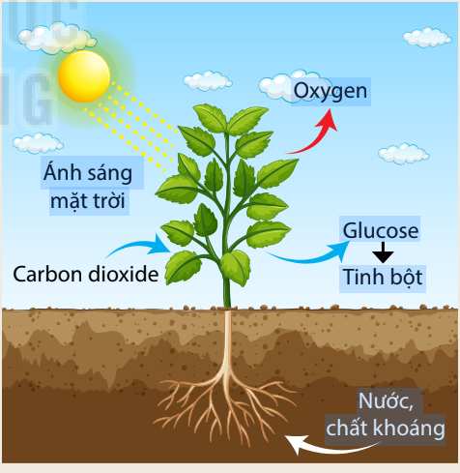
Mục đích của trò chơi là HS xác định nguyên liệu cây lấy vào, sản phẩm tạo ra trong quá trình quang hợp:
Nguyên liệu: Carbon dioxide, nước.
Sản phẩm tạo thành: oxygen, chất hữu cơ.
Các yếu tố tham gia: Ánh sáng, diệp lục.
4.3.2. Trò chơi: Bức tranh bí ẩn.
Dùng để dạy một phần kiến thức mới hoặc củng cố cuối bài.
- Mục đích trò chơi:
+ Củng cố khắc sâu kiến thức của bài học, biết vận dụng linh hoạt, sáng tạo kiến thức đã học vào trong trò chơi.
+ Rèn luyện tác phong nhanh nhẹn, phối hợp nhịp nhàng giữa các thành viên trong nhóm.
+ Giáo dục ý thức tích cực và tinh thần hợp tác trong các hoạt động tập thể.
- Chuẩn bị:
+ Bức tranh liên quan đến bài học.
+ Các mảnh ghép nhỏ che đi một phần bức tranh.
- Tiến hành:
GV chiếu hình ảnh bị che bởi các miếng ghép. Bốc thăm, đội nào được lật ô trước sẽ trả lời câu hỏi “Hình ảnh đó là gì?” Nếu đội đó không trả lời được thì đội tiếp theo sẽ giành quyền trả lời. Đội nào đưa ra được đáp án thì đội đó sẽ thắng cuộc.
Ví dụ minh họa: Bài 22- Một số yếu tố ảnh hưởng đến quang hợp.
- GV Lấy 2 đội chơi, mỗi đội 3 HS, chiếu hình ảnh bị che bởi các miếng ghép. Bốc thăm, đội nào được lật ô trước sẽ trả lời câu hỏi “Hình ảnh đó là gì?” Nếu đội đó không trả lời được thì đội thứ 2 sẽ giành quyền trả lời. Đội nào đưa ra được đáp án thì đội đó sẽ thắng cuộc.

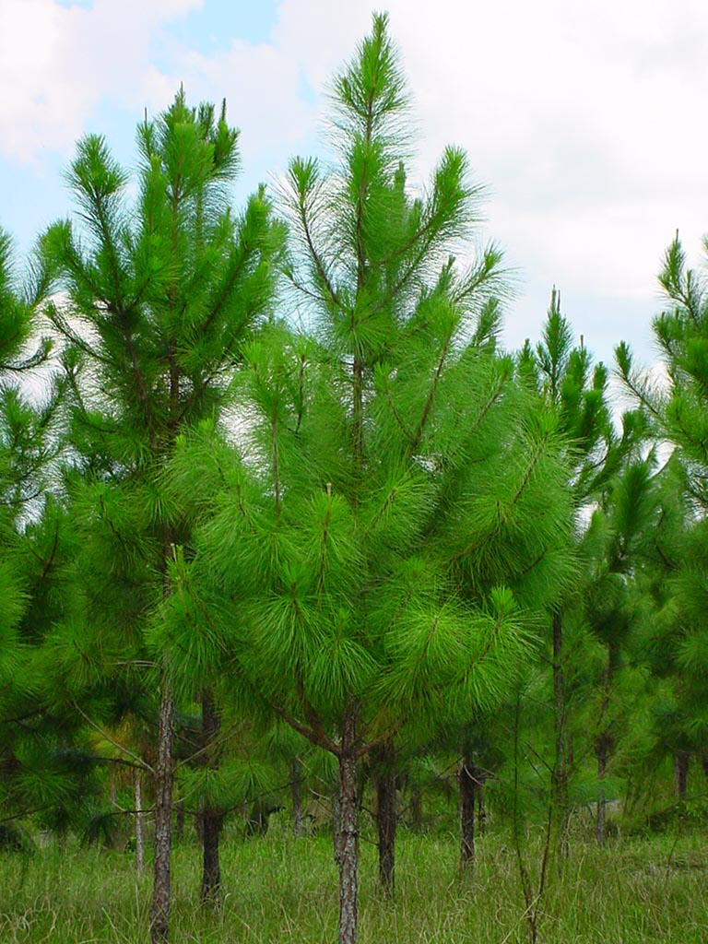
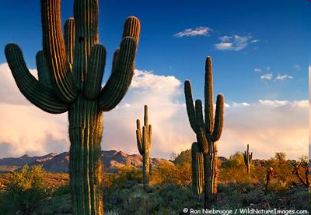
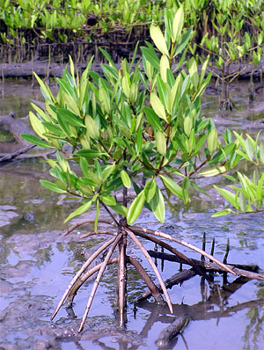
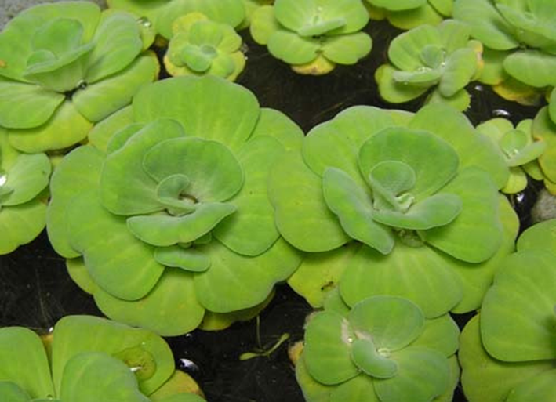

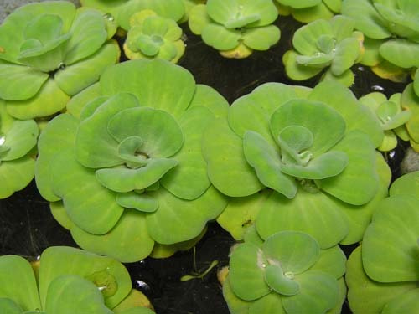

Bức tranh bí ẩn:
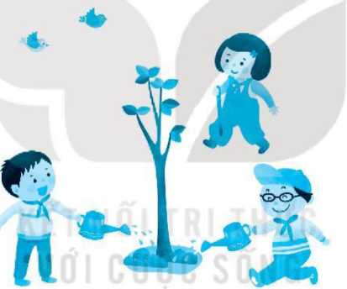
Sau khi mở được bức tranh bí ẩn, GV đưa ra câu hỏi:
+ Việc làm của các bạn có ý nghĩa gì?
+ Quang hợp ở cây xanh có ý nghĩa gì?
+ Những yếu tố nào ảnh hưởng đến quang hợp?
Mục đích của trò chơi: Giúp HS phát hiện những yếu tố ảnh hưởng đến quá trình quang hợp.
4.3.3. Trò chơi: Ai nhanh hơn.
Sử dụng khi dạy một nội dung mới hoặc củng cố bài học.
- Mục đích của trò chơi:
+ Học sinh vận dụng kiến thức đã biết vào tham gia trò chơi.
+ Rèn luyện kỹ năng quan sát, tác phong nhanh nhẹn của học sinh.
- Chuẩn bị:
+ Đoạn thông tin bị khuyết vài chỗ.
+ Các từ/ cụm từ cần điền.
+ Hai đội chơi mỗi đội có 3 - 5 học sinh (tuỳ vào nội dung của câu hỏi). Mỗi đội xếp thành 1 hàng đứng lên phía trước lớp. Một đội gắn cụm từ thích hợp lên các chỗ còn trống.
+ Thời gian chơi: 2 - 3 phút.
- Tiến hành:
+ Lớp chia thành 4 đội chơi; mỗi đội được phát 11 thẻ, tương ứng với 11 vị trí cần điền từ.
+ Sau hiệu lệnh bắt đầu, các đội sẽ quan sát lên màn hình theo dõi đoạn bài tập và lựa chọn thẻ phù hợp với mỗi vị trí rồi dán vào bảng phụ.
+ Đội nào xong sẽ treo bảng phụ lên bảng (điểm cộng lần lượt từ 4,3,2,1 cho thứ tự các đội hoàn thành).
+ Mỗi đáp án đúng sẽ được 2 điểm.
+ Đội nhiều điểm nhất là đội chiến thắng.
- Ví dụ minh họa: Bài 24: Thực hành – Chứng minh quang hợp ở cây xanh.
Luật chơi:
- Lớp chia thành 4 đội chơi; mỗi đội được phát 11 thẻ, tương ứng với 11 vị trí cần điền từ.
- Sau hiệu lệnh bắt đầu, các đội sẽ quan sát lên màn hình theo dõi đoạn bài tập và lựa chọn thẻ phù hợp với mỗi vị trí rồi dán vào bảng phụ.
- Đội nào xong sẽ treo bảng phụ lên bảng (điểm cộng lần lượt từ 4,3,2,1 cho thứ tự các đội hoàn thành).
- Mỗi đáp án đúng sẽ được 2 điểm.
- Đội nhiều điểm nhất là đội chiến thắng.
Nội dung: Lựa chọn thẻ phù hợp gắn vào chỗ trống:
Quang hợp là quá trình sử dụng ….(1)…… và khí ….(2)…… để tổng hợp ….(3)…… và giải phóng ….(4)…… nhờ năng lượng ….(5)…… đã được ….(6)…… hấp thụ. Đây là quá trình trao đổi chất và chuyển hóa năng lượng ở ….(7)……, trong đó quá trình trao đổi và chuyển hóa các chất luôn đi kèm với quá trình chuyển hóa ….(8)…… từ dạng ….(9)…… biến đổi thành dạng ….(10)…… tích lũy trong các phân tử ….(11)……
Đáp án:
Quang hợp là quá trình sử dụng (1) nước và khí (2) carbon dioxide để tổng hợp (3) glucose và giải phóng (4) Oxygen nhờ năng lượng (5) ánh sáng đã được (6) diệp lục hấp thụ. Đây là quá trình trao đổi chất và chuyển hóa năng lượng ở (7) thực vật, trong đó quá trình trao đổi và chuyển hóa các chất luôn đi kèm với quá trình chuyển hóa (8) năng lượng từ dạng (9) quang năng biến đổi thành dạng tích lũy trong các phân tử (11) hữu cơ.
4.3.3. Trò chơi: Đào vàng.
Sử dụng khi dạy một nội dung mới hoặc củng cố bài học.
- Mục đích của trò chơi:
+ Học sinh vận dụng kiến thức đã biết vào tham gia trò chơi.
+ Rèn luyện kỹ năng quan sát, tác phong nhanh nhẹn, chính xác của học sinh.
- Chuẩn bị:
+ Máy tính, máy chiếu.
+ Lấy giao diện theo đúng trò chơi Đào vàng ở các game.
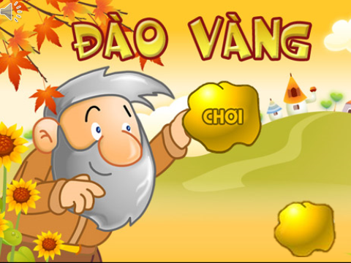
+ Phần quà: điểm, quà, tràng pháo tay…
+ Câu hỏi ở mỗi viên kim cương, vàng hay hòn đá.
- Tiến hành:
+ GV phổ biến luật chơi. Chọn 2 đội chơi bất kì (3-5 HS).
+ HS lựa chọn hình ảnh bất kì (viên kim cương, hòn đá…) có trong giao diện.
+ HS trả lời câu hỏi, nếu đúng GV mở viên kim cương hay hòn đá… HS vừa lựa chọn để xem số điểm nhận được.
+ Kết thúc trò chơi, đội nào được nhiều điểm nhất thì giành chiến thắng.
- Ví dụ minh họa: Bài 28- Trao đổi khí ở sinh vật.
(2) carbon dioxide
(4) Oxygen
(11) hữu cơ.
Sau khi GV cho lớp chọn 2 đội bất kì, GV cho từng đội “Đào vàng”.
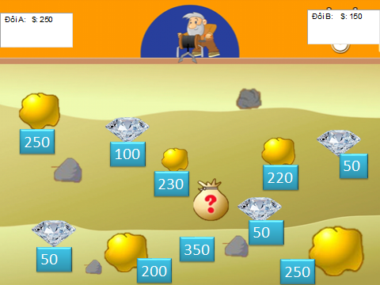
Các câu hỏi chứa trong mỗi viên kim cương hay vàng hay đá:
1. Trao đổi khí ở sinh vật là quá trình :
A. Lấy khí O₂ từ môi trường vào cơ thể và thải khí CO₂ từ cơ thể ra môi trường.
B. Lấy khí CO₂ từ môi trường vào cơ thể và thải khí O₂ từ cơ thể ra mòi trường.
C. Lấy khí O₂ hoặc CO₂ từ môi trường vào cơ thể, đóng thời thải khí CO₂ hoặc O₂ từ cơ thể ra môi trường.
D. Lấy khí CO₂ từ môi trường vào cơ thể, đồng thời thải khí O₂và CO₂ ra ngoài môi trường.
Đáp án: C
2. Trao đổi khí ở thực vật diễn ra thông qua quá trình nào?
- Quang hợp và thoát hơi nước.
B. Hô hấp.
C. Thoát hơi nước.
D. Quang hợp và hô hấp.
Đáp án: D
3. Trong quá trình quang hợp ở thực vật, các khí được trao đổi qua khí khổng như thế nào?
Đáp án: CO₂ khuếch tán từ môi trường vào trong tế bào lá, O₂ khuếch tán từ trong tế bào lá ra môi trường.
4. Độ mở của khí khổng tăng dần từ sáng đến tối?
Đáp án: Sai
5. Khi cây thiếu ánh sáng và nước, quá trình trao đổi khí sẽ bị hạn chế?
Đáp án: Sai
6. Ở tất cả các loài thực vật, khí khổng tập trung chủ yếu ở mặt trên của lá?
Đáp án: Sai
7. Lau bụi cho lá là một biện pháp giúp quá trình trao đổi khí ở thực vật diễn ra thuận lợi đúng hay sai?
Đáp án: Đúng.
8. Tại sao khi sưởi ấm bằng than hoặc củi trong phòng kín, người trong phòng có thể bị ngất hoặc nguy hiểm đến tính mạng?
Đáp án: Khi sưởi ấm bằng cách đốt than, củi trong phòng kín, lượng khí O₂ trong phòng tiêu hao dần, đóng thời sinh ra khí co và CO₂ trong quá trình cháy. Khi hít vào cơ thể, co và CO₂ sẽ thay thế O₂ liên kết với tế bào hồng cẩu dẫn đến tình trạng cơ thể thiếu O₂, gây nguy hiểm đến tính mạng.
4.3.4. Trò chơi: Rung chuông vàng.
Sử dụng khi củng cố bài học hay ở các tiết ôn tập.
- Mục đích của trò chơi:
+ Học sinh vận dụng kiến thức đã biết vào tham gia trò chơi.
+ Rèn luyện kỹ năng quan sát, lắng nghe, ra quyết định chính xác cho học sinh.
- Chuẩn bị:
+ Hệ thống câu hỏi.
+ Hướng dẫn HS ghi các đáp án: A, B, C, D ở tờ giấy.
+ Phần quà: điểm, quà, tràng pháo tay…
- Tiến hành:
+ GV phổ biến luật chơi cho cả lớp.
+ GV đọc câu hỏi, sau 5 giây suy nghĩ ( GV đếm từ 1 đếm 5 hoặc từ 5 xuống 1) thì HS giơ đáp án của mình. HS nào có câu trả lời đúng thì tiếp tục tham gia trò chơi, HS trả lời sai thì bị loại.
+ HS nào về cuối cùng là người giành chiến thắng.
- Ví dụ minh họa:
Bài 29: Vai trò của nước và chất dinh dưỡng đối với cơ thể sinh vật.
GV phổ biến luật chơi và cho HS chuẩn bị giấy ghi 4 đáp án: A, B, C,D có sẵn.
GV đọc câu hỏi. HS suy nghĩ trong 5 giây (GV đếm ngược 5 giây) rồi HS giơ đáp án.
HS có đáp án sai, giơ đáp muộn thì bị loại khỏi trò chơi.
Hệ thống câu hỏi:
Câu 1: Cây trồng nào dưới đây cần nhiều phân đạm hơn những cây còn lại?
A. Củ đậu.
B. Lạc.
C. Cà rốt.
D. Rau muống.
Câu 2: Trong các phát biểu dưới đây, có bao nhiêu phát biểu đúng khi nói về phân tử nước?
(1) Nước được cấu tạo từ hai nguyên tử oxygen liên kết với một phân tử hydrogen.
(2) Trong phân tử nước, đầu oxygen tích điện âm còn đầu hydrogen tích điện dương.
(3) Do có hai đầu tích điện trái dấu nhau nên phân tử nước có tính lưỡng tính.
(4) Nước có thể liên kết với một phân tử bất kì khác.
A. 1.
B. 2.
C. 3.
D. 4.
Câu 3: Cho mệnh đề sau: … là những chất hay hợp chất hóa học được cơ thể sinh vật lấy từ bên ngoài vào, tham gia đổi mới các thành phần của tế bào hoặc kiến tạo tế bào, tham gia các phản ứng hóa học trong cơ thể, tạo ra năng lượng cho các hoạt động sống.
Điền từ thích hợp vào chỗ … là:
A. chất khoáng.
B. chất dinh dưỡng.
C. chất đường bột.
D. nước.
Câu 4: Trong quá trình quang hợp ở thực vật, nước đóng vai trò:
A. là dung môi hòa tan khí carbon dioxide.
B. là nguyên liệu cho quang hợp.
C. làm tăng tốc độ quá trình quang hợp.
D. làm giảm tốc độ quá trình quang hợp.
Câu 5: Đặc điểm thể hiện tính phân cực của phân tử nước là:
A. Cặp electron trong liên kết cộng hoá trị bị lệch về phía nguyên tử hydrogen nên đầu mang nguyên tử hydrogen của phân tử nước tích điện âm còn đầu mang nguyên tử oxygen không mang điện tích.
B. Cặp electron trong liên kết cộng hoá trị chia đều về các phía nên đầu mang nguyên tử hydrogen của phân tử nước tích điện âm còn đầu mang nguyên tử oxygen tích điện dương.
C. Cặp electron trong liên kết cộng hoá trị bị lệch về phía nguyên tử oxygen nên đầu mang nguyên tử oxygen của phân tử nước tích điện âm còn đầu mang nguyên tử hydrogen tích điện dương.
D. Cặp electron trong liên kết cộng hoá trị bị lệch về phía nguyên tử hydrogen nên đầu mang nguyên tử hydrogen của phân tử nước tích điện âm còn đầu mang nguyên tử oxygen tích điện dương.
Câu 6: Cơ thể sẽ gặp nguy hiểm nếu không được bổ sung nước kịp thời trong những trường hợp nào dưới đây?
(1) Sốt cao.
(2) Đi dạo.
(3) Hoạt động thể thao ngoài trời với cường độ mạnh.
(4) Ngồi xem phim.
(5) Nôn mửa và tiêu chảy.
A. (1), (2), (5).
B. (1), (2), (3).
C. (1), (3), (4).
D. (2), (4), (5).
Câu 7: Trong quá trình quang hợp ở thực vật nước đóng vai trò:
A. Nguyên liệu
B. Chất vận chuyển
C. Dung môi
D. Chất xúc tác
Câu 8: Khi tìm kiếm sự sống ở các hành tinh khác trong vũ trụ, các nhà khoa học trước hết tìm kiếm xem ở đó có nước hay không vì:
A. nước được cấu tạo từ các nguyên tố quan trọng là oxygen và hydrogen.
B. nước là thành phần chủ yếu của mọi tế bào và cơ thể sống, giúp tế bào tiến hành chuyển hóa vật chất và duy trì sự sống.
C. nước là dung môi hòa tan nhiều chất cần thiết cho các hoạt động sống của tế bào.
D. nước là môi trường sống của nhiều loài sinh vật.
Câu 9: Cho mệnh đề sau: Sinh vật không thể sống nếu thiếu nước. Nếu mất đi (1) ……… lượng nước thì hoạt động trao đổi chất sẽ bị rối loạn và nếu mất (2) ………….. lượng nước sẽ dẫn đến tử vong. Do đó sinh vật luôn cần phải được cung cấp đủ lượng nước cần thiết để đảm bảo hoạt động ổn định của cơ thể.
Chỗ trống cần điền là
A. (1) 10%; (2) 21%.
B. (1) 15%; (2) 20%.
C. (1) 15%; (2) 21%.
D. (1) 10%; (2) 20%.
Câu 10: Trong các phát biểu sau đây, có bao nhiêu phát biểu đúng về vai trò của các chất dinh dưỡng đối với cơ thể sinh vật?
(1) Cung cấp nguyên liệu cấu tạo nên tế bào sinh vật.
(2) Cung cấp môi trường thuận lợi cho các phản ứng sinh hóa diễn ra.
(3) Cung cấp năng lượng cho nhiều hoạt động sống của cơ thể.
(4) Giúp tái tạo các tế bào và làm lành vết thương.
(5) Giúp cơ thể sinh vật sinh trưởng và phát triển.
(6) Giúp điều hòa nhiệt độ cơ thể sinh vật.
A. 1.
B. 2.
C. 3.
D. 4.
Câu 11: Loài thực vật nào sau đây có thể thích nghi với môi trường khô hạn, thiếu nước kéo dài?
A. Sen.
B. Hoa hồng.
C. Ngô.
D. Xương rồng.
Câu 12: Phân tử nước được tạo thành từ:
A. Một nguyên tử oxygen liên kết với hai nguyên tử hydrogen bằng liên kết cộng hoá trị.
B. Một nguyên tử nitrogen liên kết với ba nguyên tử hydrogen bằng liên kết cộng hoá trị.
C. Một nguyên tử oxygen liên kết với hai nguyên tử hydrogen bằng liên kết ion.
D. Một nguyên tử oxygen liên kết với hai nguyên tử hydrogen bằng liên kết hydrogen.
Câu 13: Nước có những vai trò gì đối với cơ thể sinh vật:
(1) Vận chuyển các chất trong cơ thể sinh vật.
(2) Tạo môi trường liên kết các thành phần khác nhau trong cơ thể.
(3) Điều hòa thân nhiệt.
(4) Tạo ra năng lượng cho cơ thể.
(5) Cung cấp chất dinh dưỡng cho cơ thể sử dụng.
(6) Môi trường sống cho nhiều loài sinh vật.
(7) Môi trường hòa tan nhiều chất cần thiết.
A. (1), (3), (4), (6)
B. (2), (3), (5), (6), (7)
C. (1), (2), (3), (6), (7)
D. (1), (4), (5), (7)
Câu 14: Cây trồng hấp thu các chất khoáng chủ yếu dưới dạng:
A. Tinh thể
B. Các muối hòa tan
C. Các hợp chất hữu cơ
D. Các hợp chất vô cơ
Câu 15: Một số nguyên tố khoáng cây trồng cần một lượng rất nhỏ nhưng không thể thiếu như Cu, Bo, Mo,… Các nguyên tố này tham gia cấu tạo nên:
A. diệp lục.
B. các chất hữu cơ xây dựng nên tế bào.
C. các enzyme xúc tác cho các phản ứng hóa học trong tế bào.
D. protein và nucleic acid.
Câu 16: Vai trò của nước đối với sự sống là:
A. Dung môi hòa tan
B. Điều hòa thân nhiệt sinh vật và môi trường
C. Tạo lực hút mao dẫn, giúp vận chuyển các chất trong mao dẫn
D. Cả A, B và C
Câu 17: Nước chiếm bao nhiêu phần trăm khối lượng cơ thể sinh vật?
A. 50%.
B. 60%.
C. 70%.
D. 80%.
Câu 18: Trong cơ thể người, nước không có vai trò là:
A. tạo nước bọt.
B. điều chỉnh thân nhiệt.
C. cung cấp năng lượng cho cơ thể.
D. tạo nên môi trường trong cơ thể.
Câu 19: Nước là dung môi hòa tan nhiều chất trong cơ thể sống vì chúng có:
A. nhiệt dung riêng cao.
B. liên kết hydrogen giữa các phân tử.
C. nhiệt bay hơi cao.
D. tính phân cực.
Câu 20: Cho các tính chất sau:
1. Là một chất lỏng không màu, không mùi, không vị.
2. Sôi ở 100oC, đông đặc ở 0oC.
3. Có thể hòa tan được nhiều chất như muối ăn, đường,…
4. Có thể hòa tan được dầu, mỡ.
5. Có thể tác dụng với nhiều chất hóa học để tạo thành các hợp chất khác.
Các tính chất của nước là:
A. 1, 2, 3, 5.
B. 1, 2, 3, 4, 5.
C. 1, 2, 4, 5.
D. 1, 3, 4, 5.

5. Kết quả đạt được
* Qua thực tế khi tổ chức trò chơi trong các giờ dạy KHTN 7 tôi thấy đã đạt được những kết quả sau:
- Đối với giáo viên:
+ Không mất nhiều thời gian, công chuẩn bị và không tốn nhiều thời gian của tiết dạy mà giáo viên và học sinh vẫn hoàn thành tốt các mục tiêu của bài học một cách nhẹ nhàng.
+ Giáo viên không chỉ khắc sâu kiến thức mà còn tạo một không khí lớp học thoải mái, kích thích tinh thần học tập của học sinh. Đặc biệt là khuyến khích học sinh học yếu, chậm và nhút nhát có cơ hội tích cực tham giam vào quá trình học tập. Từ đó mà hiểu bài, học tập sẽ tốt hơn, tạo được hứng thú học tập bộ môn cho học sinh.
+ Giáo viên thực hiện được việc đổi mới phương pháp dạy học một cách sáng tạo và có hiệu quả không mang tính công thức, gò bó.
- Đối với học sinh:
+ Tiếp thu kiến thức một cách nhẹ nhàng, thoải mái.
+ Nâng cao năng lực tư duy nhanh nhạy, tác phong nhanh nhẹn.
+ Học sinh tỏ ra hào hứng, chờ đợi đến tiết học tiếp theo và yêu thích bộ môn hơn.
+ Giáo dục tinh thần đoàn kết hợp tác giữa các em học sinh trong học tập và lao động.
+ Rèn luyện được kĩ năng tương tác giữa học sinh với học sinh và giữa học sinh với giáo viên.
+ Rèn luyện thêm được kĩ năng phản xạ nhanh cho học sinh.
* Bên cạnh đó qua khảo nghiệm thực tế phản hồi của học sinh về việc tổ chức trò chơi trong dạy học KHTN 7 phân môn Sinh học và kết quả đạt sau khi phát phiếu tham dò ý kiến:
- 100% học sinh cho rằng các em đã được tham gia các trò chơi học tập rất phù hợp với khả năng của các em, vì các kiến thức trong các trò chơi đó là các kiến thức trọng tâm, nằm trong tầm hiểu biết và các em hoàn toàn nhận thức được.
- 95% học sinh cho rằng học tập dưới hình thức trò chơi: Thích hơn, hiểu hơn, nhớ kiến thức hơn từ đó làm tăng hứng thú học tập bộ môn. Ngoài ra thông qua việc tham gia các trò chơi các em tỏ ra mạnh dạn trước tập thể lớp, tự tin với kiến thức của mình.
- 90% học sinh cho rằng trò chơi đã rèn cho các em tác phong nhanh nhẹn và tư duy độc lập sáng tạo. Ngoài việc tham gia làm việc theo nhóm trong các hoạt động học tập khác các em còn được hợp tác với nhau trong các trò chơi học tập vì vậy làm việc theo nhóm đối với các em trở nên nhuần nhuyễn và rất đỗi quen thuộc.
- 95% học sinh cho rằng học tập theo hình thức trò chơi sẽ giúp tình bạn được củng cố và có thái độ ứng xử linh hoạt trong hoạt động tập thể.
- Đa số các em cũng cho rằng các em thích có hình thức học tập dưới dạng tổ chức trò chơi vì nó làm tăng sự đa dạng trong các hình thức học tập và học tập dưới hình thức này các em cảm thấy nhẹ nhàng, hiệu quả hơn và đỡ nhàm chán.
Qua kết quả khảo sát cho thấy sau khi áp dụng sáng kiến không những kết quả học tập bộ môn KHTN trong phân môn Sinh học được nâng lên mà thái độ và phương pháp học tập của các em cũng được cải thiện rõ rệt.
Từ những kết quả trên, tôi có thể khẳng định rằng việc tổ chức trò chơi trong dạy học KHTN đã góp phần nâng cao hiệu quả dạy và học, tạo hứng thú học tập, phát triển năng lực tư duy, tinh thần đoàn kết và khả năng hợp tác của học sinh. Quy trình tổ chức trò chơi trong dạy học KHTN mà tôi nêu ra ở trên là hoàn toàn có tính khả thi.
6. Điều kiện để sáng kiến được nhân rộng
- Để một giờ dạy KHTN (phân môn Sinh học) đạt kết quả tốt, giáo viên phải chịu khó tìm tòi nghiên cứu, thiết kế kế hoạch dạy học mà trong đó sử dụng linh hoạt các phương pháp dạy học tích cực. Tổ chức trò chơi trong giờ dạy phân môn sinh học cũng là một trong những cách thức để nâng cao hiệu quả dạy học.
- Cần vận dụng các trò chơi một cách sáng tạo, hợp lý về nội dung và có tác dụng giáo dục học sinh.
- Không nên quá lạm dụng trò chơi học tập, biến cả tiết học thành tiết chơi hoặc tổ chức quá nhiều trò chơi trong tiết học dẫn đến học sinh mệt mỏi vì chơi nhiều. Cần phải tránh tổ chức trò chơi lặp lại trong cùng một tiết học vì sẽ làm giảm tính hấp dẫn của trò chơi, khó thu hút đƣợc sự chú ý của học sinh.
- Kinh nghiệm của tôi là chỉ nên sử dụng trò chơi học tập vào dạy một phần nội dung trong bài hoặc sử dụng vào cuối tiết học thay cho việc củng cố kiến thức kỹ năng đã học. Trò chơi học tập tạo sự hưng phấn về môn học vừa để kết thúc tiết học vừa tạo sự thư giãn cho học sinh trước khi bước vào tiết học tiếp theo.
- Khi tổ chức các trò chơi, thưởng phạt chỉ là hình thức khích lệ động viên học sinh, giáo viên không nên lấy điểm kém vì như vậy làm học sinh sợ điểm thấp mà rụt rè không dám tham gia. Sau tiết học, khi hướng dẫn về nhà giáo viên yêu cầu học sinh làm lại bài tập vào vở và thông báo chuẩn bị trò chơi ở tiết học sau (nếu có).
- Trò chơi phải được chuẩn bị chu đáo ở tất cả các khâu, các mặt.
- Không phải tất cả các giờ học Sinh học đều tổ chức trò chơi. Trò chơi chỉ áp dụng khi nào giáo viên thấy hợp lý về mặt thời gian và nội dung kiến thức.

KẾT LUẬN VÀ KHUYẾN NGHỊ
1. Kết luận
Theo tôi với quan điểm tổ chức trò chơi học tập trong giờ dạy KHTN (phân môn Sinh học) đã đáp ứng được các yêu cầu của đổi mới phương pháp dạy học: Giáo viên thực sự là người hướng dẫn, tổ chức, điều khiển hoạt động của học sinh và học sinh là đối tượng tham gia trực tiếp, tích cực chủ động, linh hoạt sáng tạo. Đồng thời còn tạo ra không khí lớp học sôi nổi, phấn khởi.
Kết quả thu được là rất khả quan: Từ chỗ học sinh ít hứng thú thậm chí còn ngại học môn KHTN đến chỗ học sinh thích học giờ học KHTN, chất lượng, hiệu quả giờ dạy học được nâng cao rõ rệt.
Muốn tổ chức trò chơi học tập thành công giáo viên cần lưu ý những điểm sau:
- Thiết kế và lựa chọn trò chơi phải phù hợp với mục đích yêu cầu bài học.
- Trò chơi phải đơn giản, dễ thực hiện và không tốn thời gian.
- Phải chuẩn bị chu đáo những đồ dùng cần thiết và dự kiến những tính huống có thể nảy sinh trong khi chơi để có cách giải quyết tốt nhất.
- Khi chơi phải đảm bảo thực hiện theo các trình tự theo các bước:
+ Giới thiệu trò chơi, cách chơi, thời gian chơi.
+ Chơi thử (chơi nháp) nếu cần.
+ Tổ chức chơi.
+ Nhận xét kết quả chơi.
Trên đây là toàn bộ nội dung về sáng kiến “Sử dụng các trò chơi trong dạy học để tạo hứng thú học tập môn KHTN 7 (phân môn Sinh học) ở THCS”. Đây chỉ là những suy nghĩ mang tính chất chủ quan tuy có dựa trên thực tế trong quá trình dạy học KHTN, nên sẽ không tránh được những khiếm khuyết. Tôi rất mong được sự góp ý của các đồng nghiệp để sáng kiến trên thực sự đạt được hiệu quả trong giảng dạy, góp phần vào việc thực hiện tốt việc đổi mới phương pháp dạy học và nâng cao chất lượng giáo dục đào tạo hiện nay.
2. Khuyến nghị:
Để nâng cao chất lượng dạy học bộ môn, tôi mạnh dạn đề xuất, khuyến nghị một số vấn đề sau đây:
* Đối với phòng giáo dục:
- Thường xuyên tổ chức những buổi thảo luận, trao đổi, rút kinh nghiệm để giáo viên học hỏi, rút kinh nghiệm cho nhau về phương pháp dạy học tích cực nhất là đối với chương trình SGK mới đối với khối 6,7 như hiện nay.
* Đối với nhà trường:
- Thường xuyên tổ chức những buổi thảo luận, trao đổi, rút kinh nghiệm cho các giáo viên trong trường.
Trên đây là một số giải pháp nhằm nâng cao chất lượng học tập bộ môn qua việc sử dụng trò chơi trong dạy học môn KHTN phân môn Sinh học ở trường THCS mà tôi đã thực hiện có hiệu quả. Sáng kiến tuy đưa ra được một số giải pháp song còn có hạn chế, thiếu sót. Vì vậy, tôi rất mong quý thầy cô cùng bạn bè đồng nghiệp nhiệt tình đóng góp ý kiến để sáng kiến có sức thuyết phục hơn.
Tôi xin chân thành cảm ơn!

TÀI LIỆU THAM KHẢO
1. Một số vấn đề đổi mới phương pháp dạy học ở trường THCS - NXBGD 2004.
2. Bước đầu đổi mới kiểm tra đánh giá - NXBGD chủ biên soạn PGS-TS Trần Kiều.
3. Dạy học Sinh học ở trường THCS - NXBGD
4. Tài liệu trò chơi học tập - Trần Mạnh Hưởng – NXBGD 2002
5. Hoạt động vui chơi giữa tiết học ở trường phổ thông - NXBGD 2001
6. SGK Khoa học tự nhiên 6 (Kết nối tri thức với cuộc sống) do Vũ Văn Hùng chủ biên.

